Úhrada CŽV prostřednictvím obchodních balení v Obchodním centru IS MU

Po kliknutí na odkaz obchodního balení se Vám příslušné obchodní balení zobrazí:
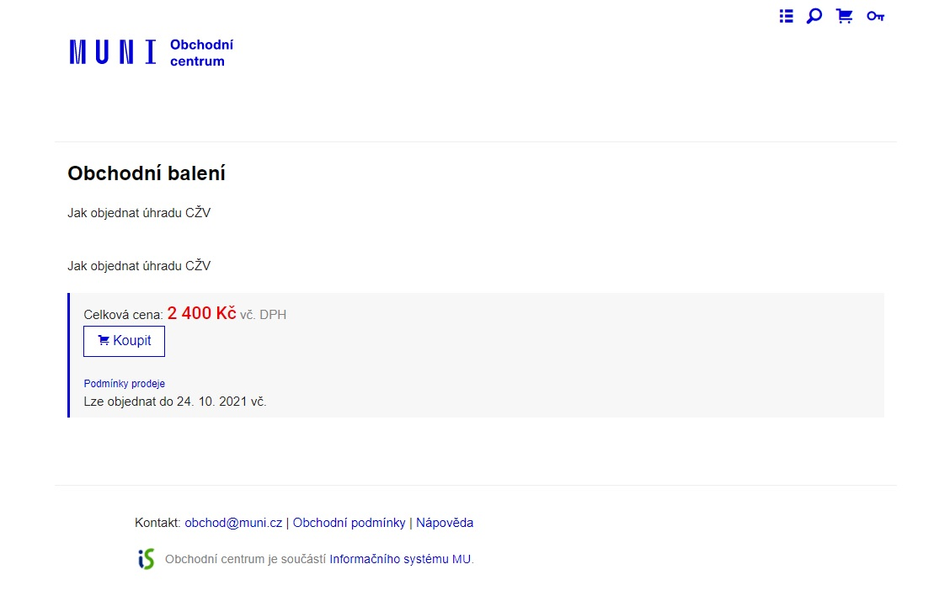

Nyní stačí kliknout na tlačítko KOUPIT a položka bude přidána do nákupního košíku:
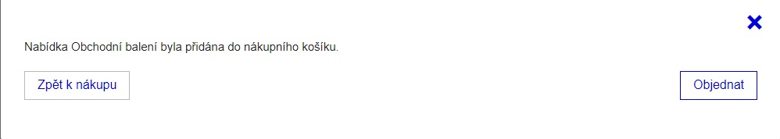

Pokud budete objednávat z více obchodních balení klikněte na tlačítko Zpět k nákupu a vyberete si další obchodní balení. Do nákupního košíku můžete umístit libovolný počet položek z různých obchodních balení.
Pro objednání potom kliknete na ikonu nákupního košíku

a vyberete tlačítko Objednat

V případě, že jste prováděli objednávku bez přihlášení do IS MU (neautorizovaně) a máte-li přihlašovací údaje do IS MU (jen již zapsaní účastníci CŽV) můžete se přihlásit do IS a údaje se Vám předvyplní
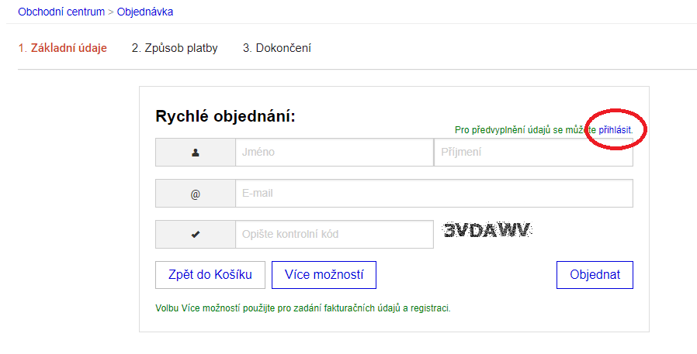

nebo nemáte-li přihlašovací údaje do IS MU musíte potřebné údaje zadat – kliknete na tlačítko Více možností
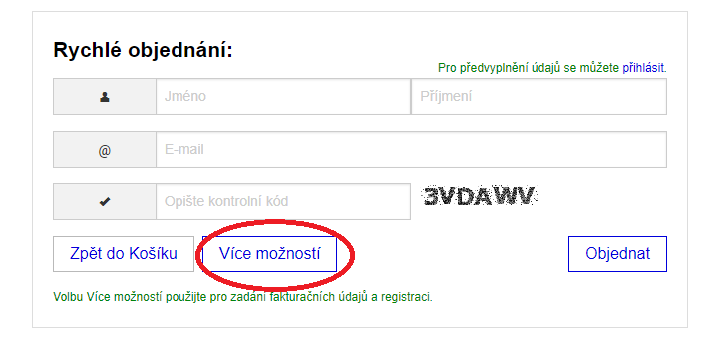

a vyplníte své Základní údaje:
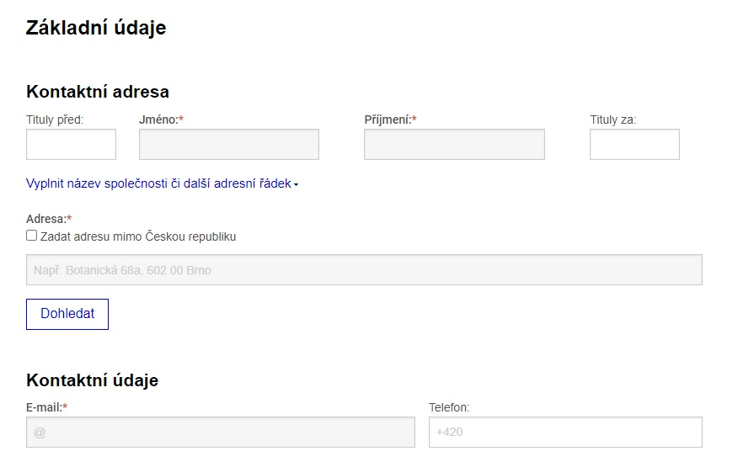

POZOR!!!
Pokud Vám bude CŽV hradit zaměstnavatel, musíte NYNÍ zadat Fakturační údaje (bude-li třeba vystavit fakturu). Jestliže fakturační údaje nezadáte nyní správně nebo je nezadáte vůbec, již nepůjdou opravit ani doplnit.
Nezapomeňte rozkliknout řádek „Vyplnit název společnosti či další adresní řádek“
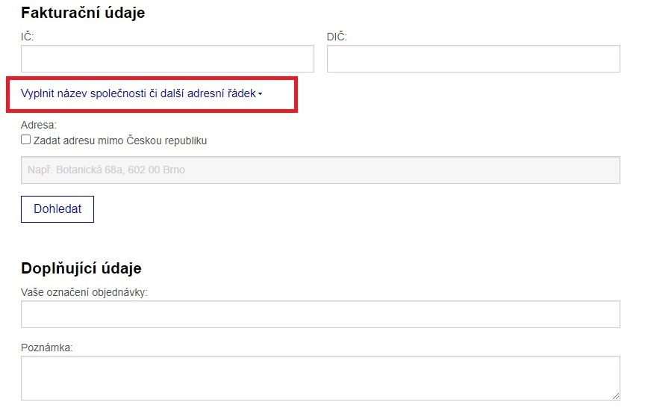

Pokud objednávku zadáváte neautorizovaně (bez přihlášení v IS), pak musíte zadat ještě Přihlašovací údaje pro objednávku, abyste se do ní mohli případně později vrátit, a ověření.

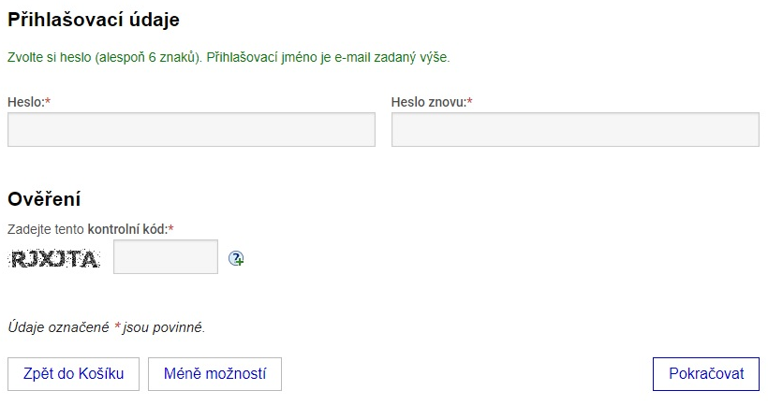

Po kliknutí na tlačítko Pokračovat se Vám otevře výběr pro způsob platby

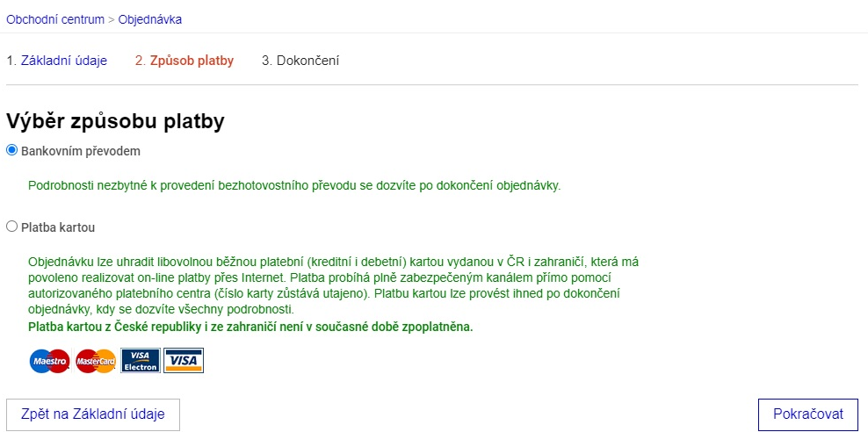

Vyberete způsob platby a tlačítkem Pokračovat přejdete k dokončení objednávky.

Zkontrolujete položky objednávky, kontaktní adresu
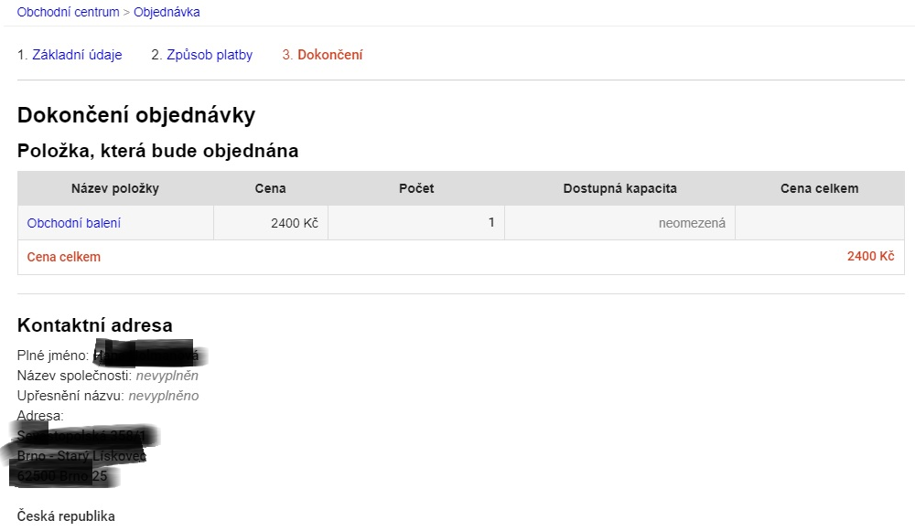

fakturační a doplňující údaje, způsob platby a dozvíte se datum splatnosti
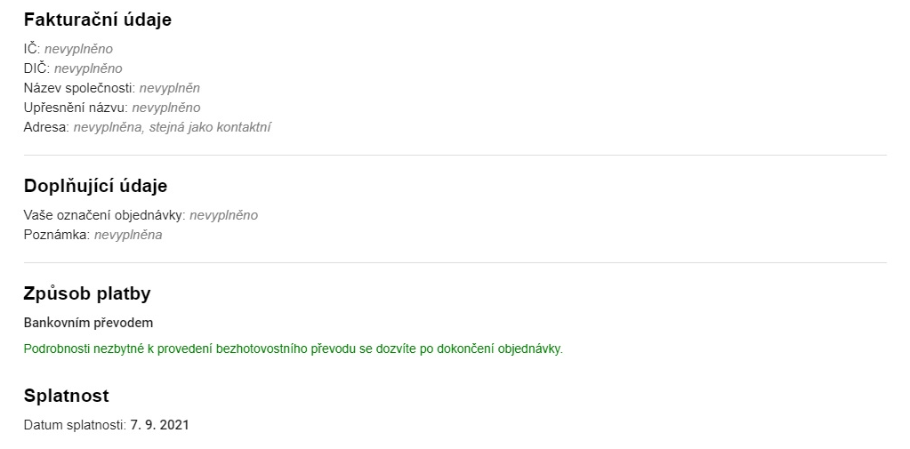

Ve spodní části stránky najdete Smlouvu o realizaci vzdělávacích služeb, kterou dokončením objednávky (stiskem tlačítka Dokončit objednávku) elektronicky uzavřete.
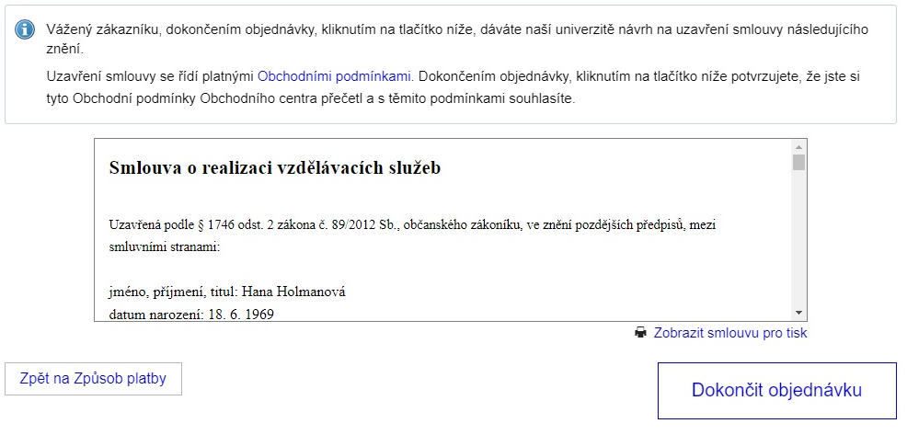

Zobrazí se Vám potvrzení dokončení objednávky s informacemi k provedení platby
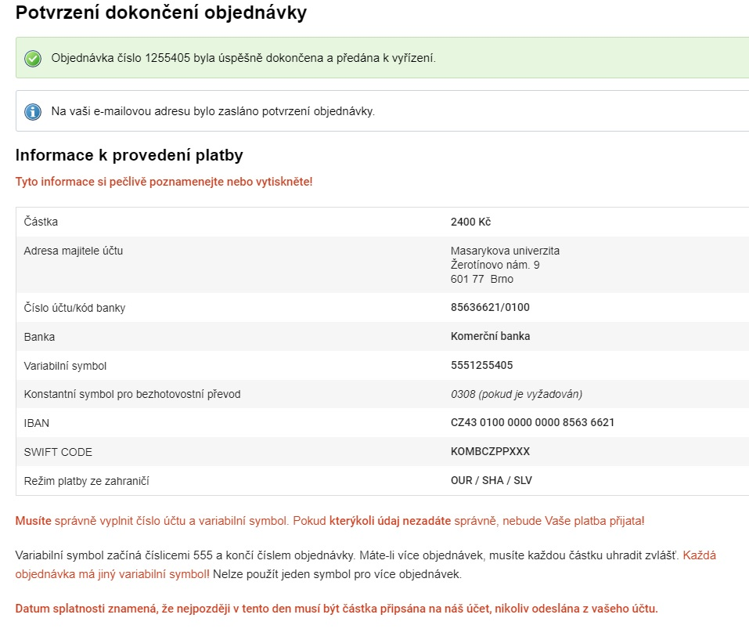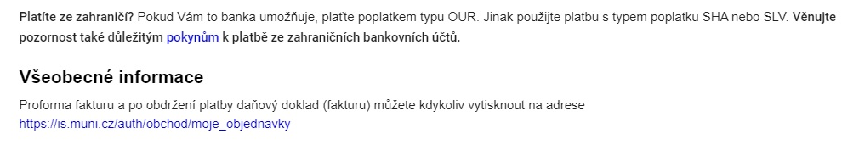
a na Váš e-mail bude odesláno potvrzení objednávky.

Na své objednávky se můžete kdykoli znovu podívat.

Pokud jste objednávku učinili neautorizovaně (bez přihlášení do IS, tedy zadáním svého e-mailu a nastavení vlastního hesla), lze v horní části webové stránky Obchodního centra MU kliknout na symbol klíče

a přihlásit se
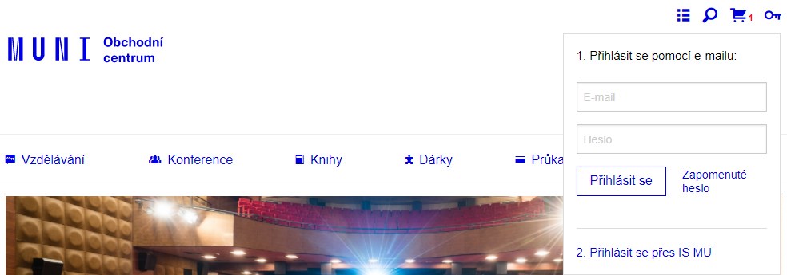
Zde se můžete přihlásit buď pomocí své e-mailu a hesla, které jste si v objednávce nastavili, nebo přihlášením do IS MU (pokud jste objednávku vytvořili autorizovaně, tedy přihlášením, přes UČO a primární heslo – mají jen již zapsaní účastníci CŽV).
Pokud jste objednávku učinili autorizovaně (přihlášení do IS MU přes UČO a primární heslo), stačí se po přihlášení do IS MU podívat do aplikace Moje objednávky - proklik z titulní stránky IS MU
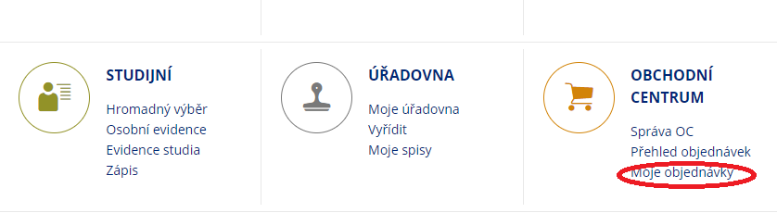
nebo ze stránky Obchodního centra
Aplikace Vám ukáže všechny Vaše objednávky
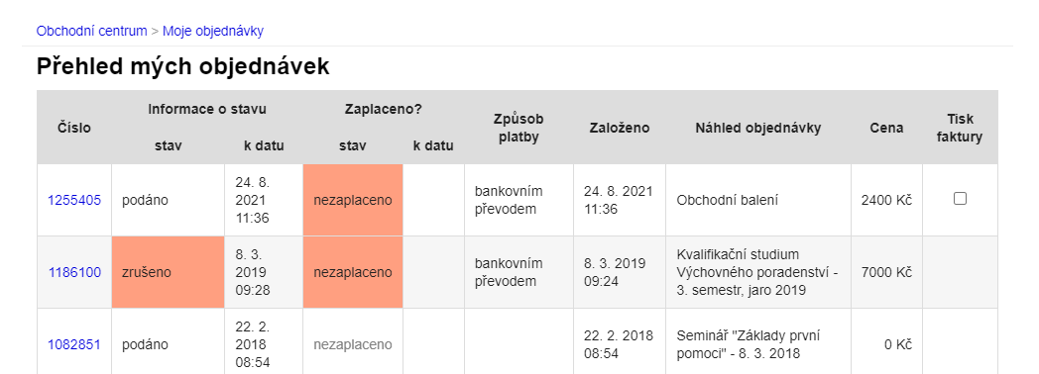

Před uhrazením lze v této aplikaci vytisknout objednávku s platebnímu údaji. U příslušné objednávky zatrhnete Tisk faktury a pod seznamem objednávek kliknete na tlačítko Vytisknout fakturu v PDF.
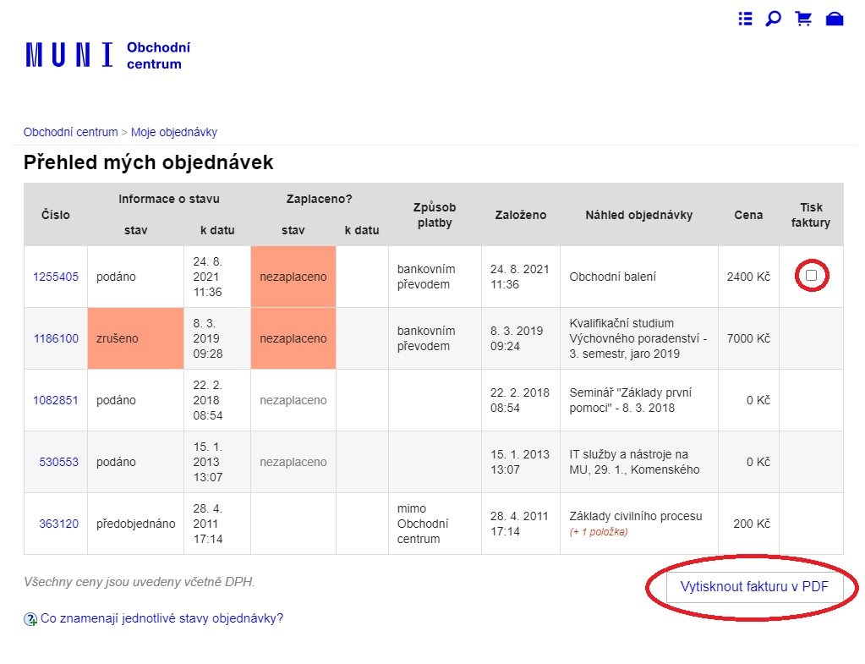
Aplikace Vám vytiskne objednávku
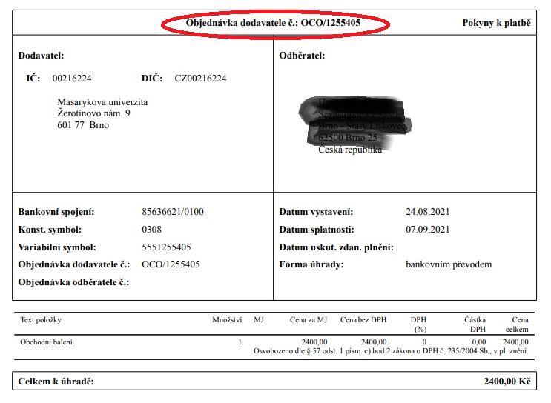
s pokyny k platbě.
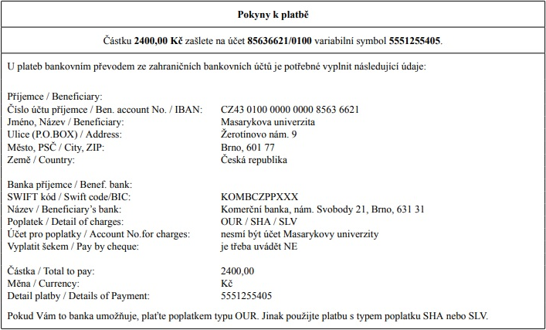

Po uhrazení objednávky (platba musí být dohledána na účtu MU – trvá 1-3 pracovní dny po odeslání úhrady) si stejným postupem můžete vytisknout daňový doklad – fakturu (tisk objednávky se změní na tisk faktury).
